**软件工程系列课程教学辅助网站**

**前景与范围**



|  |  |  |  |
| --- | --- | --- | --- |
| 文件状态： | 文件标识： | | PRD-G20 |
| [ ] 草稿 | 当前版本： | | 0.2 |
| [ ] 正式发布 | 作 | 者： | 陈启强、赵伟、李文杰、余泽伟 |
| [√] 正在修改 | 完成日期： | | 2017-11-8 |

|  |  |  |  |
| --- | --- | --- | --- |
| 版本/状态 | 参与者 | 起止日期 | 备注 |
| 0.1 | 李文杰 | 2017-11-4至  2017-11-5 | 编辑前景与范围初步版本 |
| 0.2 | 陈启强 | 2017-11-10至  2017-11-10 | 修改错误 |
|  |  |  |  |
|  |  |  |  |
|  |  |  |  |

目录

1 业务需求 5

1.1 背景 5

1.2 业务机遇 5

1.3 业务目标（Target） 6

1.4 客户或市场需求 6

1.5 提供给客户的价值 9

1.6 业务风险 9

2 项目视图的解决方案 11

2.1 项目陈述视图 11

2.2 主要特征 11

2.3 假设和依赖环境 12

3 范围和局限性 13

3.1 首次发行的范围 13

3.2 随后发行的范围 14

3.3 局限性和专业性 14

4 环境 15

4.1 客户概貌 15

4.2 项目优先级 17

4.3 操作环境 17

5 产品成功因素 17

# 业务需求

## 背景

为了使这门课上的出色，使学生能够获得最多的资料，使学生及时的了解世界需求工程的最新动态，以及学生和教师的有效地沟通，老师提出了这么一个设想；作为他的学生也需要一个与教师及同学之间相互交流，及获取资料的平台；还有一些同学并没有选这几门课，但是也想了解项目管理，需求工程，统一建模的相关知识，以备到时决定该选不选这门课程。通过这三方提出的需求考虑，我们构思做一个软件工程教学、学习、交流的网站。

## 业务机遇

21世纪是以网络的全面深入运用为特征的世纪。网络环境下的教育不仅是教育信息化的必然产物，也是教育改革发展的必然走向。通过因特网或其他数字化内容进行学习交流与教学的活动即网络化学习（e-learning），可以充分利用现代信息技术所提供的、具有全新沟通机制与丰富资源的学习环境，实现一种全新的学习交流方式；这种学习交流方式将改变传统教学中教师的作用和师生之间的关系，从而根本改变教学结构和教育本质[1]。美国教育部2000年12月向国会递交的"国家教育技术计划"中打算以网络化学习作为提高年青一代"21世纪能力素质"的根本措施。技术的教育应用成为教育改革和人才培养的重要途径之一。

在这一大背景下教学、学习、交流网站应运而生。超文本特性可实现对教学信息最有效的组织与管理。网络化的学习有利于充分实现交互与共享，有利于激发学生的学习兴趣和充分体现学习主体作用，有利于培养学习者的信息素养和信息能力。另一方面教师利用教学、学习、交流网站可以充分发挥网络特性，对学生，教学进行更为有效的管理，同时也有了更为便利的信息发布手段。

## 业务目标（Target）

虽然如今有很多教学网站，但是专门针对一门新开的大学课程和一位专门的教师；又为学生之间提供交流平台的网站为数不多。这个网站作为一个开课的辅助工具，将有利于教师的教学和学生的学习；也为软件工程系列课程的成熟记录下足迹。

为了开发这个网站预计会在学习结束完工，而且是最终版本。开发该网站需要的开发资源有：5个合作愉快的人员；dreamwaver、photoshop、project, office tools 和上网必备的软件和硬件。

## 客户或市场需求

作为一个网站的项目，我们假设用户有网站的浏览器和媒体播放器，如果没有的话开发人员也可以帮助他们首先具备上网的功能。

这个项目的主要需求者是教师、学生和没选这些课，但是感兴趣的学生。下面是对他们需求的描述：

教师需求：

1. 网站上要有系统的课程介绍包括项目管理,需求工程等几门课的课时安排、教学计划、使用教材、国际国内背景、考核方式、和学生选这门课所需要的知识背景，以及大作业的介绍。并可以在以后增加另外课程的时候可以定制.
2. 网站要有教师介绍，对任课老师的以往教学、科研成果，及其教学风格，出版书 籍，所获荣誉的详细介绍
3. 课件、模板、参考资料、以往优秀作业、教学视频、音频资料下载，可以及时更新。本班老师同学可以通过账号下载，其他用户可以在线浏览简化版课件。
4. 教师消息发布栏用于老师发布作业点评、临时课程变更等通知。
5. 网站上要有网站向导即使用指南。
6. 最新信息：公布老师最近的一些教学或外出交流的心得，以及网站一些最近更新信息的介绍。
7. 友情连接（如网上选课主页）有老师要求管理员实时更新。
8. 提供专门的作业点评,作业完成情况跟踪的功能,对学生的作业,和课后作业讨论进行点评.

学生需求：

1. 课件下载功能，包括以往的旧版本课件，以及最新的课件。
2. 能下载老师提供的参考资料(含电子教材、历年试卷、补课资料，以及老师的教学交流文章)并且网站能及时更新这些资料。下载的速度能够得到保证：要求同时可容纳10人下载，并且人均速度能达到50kb/s。
3. 能及时看到老师的通知(含课程相关通知及作业点评)。
4. 如果教师提供的是多媒体资料，网站能提供下载及在线观看功能（如课堂录像）。
5. 网站界面要求简洁大方，有网站导航、相关链接(含学校选课系统、学院网页、需求相关主题网站)
6. 网站提供通过提问方式的密码取回功能。
7. 网站能提供让分组的各个团队能有团队内部的交流工具(如论坛，不同团队可以申请认证板块，非团队成员不能浏览使用，但希望教师可以进入各个板块进行一定的指导，而网站管理人员也可管理认证板块)。
8. 网站能提供一定资料共享功能(如论坛有上传下载附件功能、但对附件大小有限制，不得大于2M)
9. 网站能较醒目地提供教师的联系方式 (尽量详细)。
10. 网站可以提供站内文章标题搜索功能。
11. 网站能够提供学生自身作业提交功能,并可以跟踪作业的批复情况

网站游客需求：

1. 网站提供项目管理,需求工程,对象建模，以及软件工程相关课程、还有老师的详细介绍，并放在网站显著位置。
2. 相关链接(含学校选课系统，以及需求相关主题网站)。
3. 网站允许游客可以针对网站内容留言(如提供留言板的功能，留言者有EMAIL可选项，用于信息反馈)。
4. 网站管理员不随便删除游客留言。

## 提供给客户的价值

* 这个网站的主要目的就是为教师和学生提供交流的平台，方便教师，方便学生。这个网站还为一些对这门课程感兴趣的人士提供一个了解的机会。
* 教师能够更好，更容易地得到学生的反馈，调整自己的进度或方法
* 教师可以方便地点评学生作业
* 有助于提高教师知名度和影响力，方便同学了解教师
* 学生的获得资料更加容易，更加丰富
* 学生能够有针对性地进行补课，如果有缺课的话
* 学生可以方便地向老师提出疑问 并且可以迅速的得到解答
* 游客可以有机会了解这门课的情况，教师的情况

## 业务风险

1. 使用该网站的满意度较低导致该网站使用人员少，投资回报低。
2. 我们开发团队经验不足，时间表上安排不够完整，可能导致项目开发过程出现大量错误，导致不能按时完成。
3. 该网站的推出后导致与现有课程进度不能跟进相同。
4. 在课程的学习中项目小组方案与表现不佳，被客户代表兼职老师终止课程和项目。

|  |  |  |
| --- | --- | --- |
| 风险项 | 应对方案 | 负责人 |
| 1 | 在获取需求阶段对用户进行深入的访谈，对每个用户群代表进行深入的交谈，充分了解各个用户群的需求 | 需求分析员 |
| 2 | 制定合理的项目计划，并严格执行，督促组员按时完成任务。对已有的文件不断更新，重要的内容进行记录。 | 项目经理 |
| 3 | 在开发过程中将教学进度和网站能够实现实时同步。 | 项目经理 |
| 4 | 提高组员的工作积极性，制定相关的小组运行条例，提高工作热情，防止项目负责人终止我们工作的情况出现。 | 项目组长 |

表 1业务风险应对

# 项目视图的解决方案

## 项目陈述视图

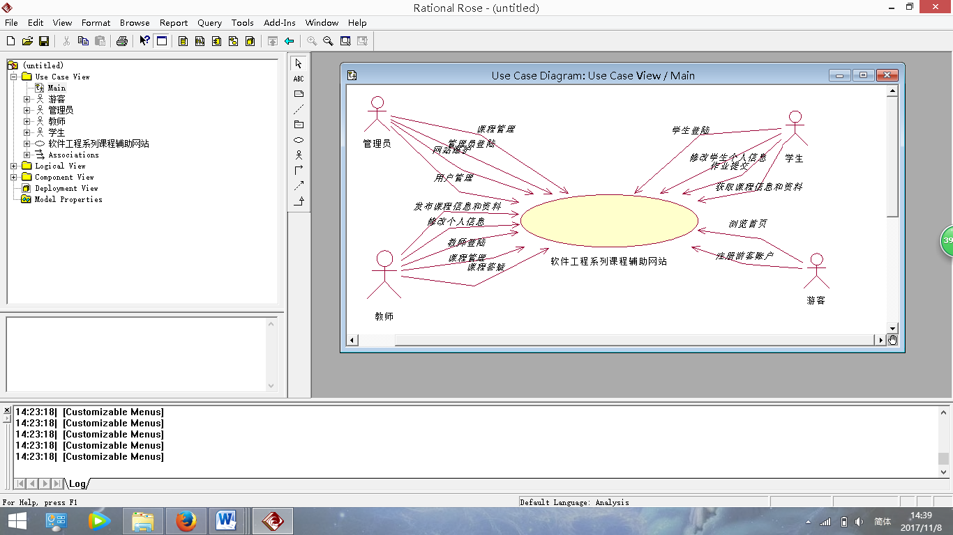

## 主要特征

1. 网站上有课程介绍包括项目管理,项目需求管理等几门课的课时安排、教学计划、使用教材、国际国内背景、考核方式、和学生选这门课所需要的知识背景，以及大作业的介绍。并可以在以后增加另外课程的时候可以定制。
2. 教师介绍，对任课老师的以往教学、科研成果，及其教学风格，出版书 籍，所获荣誉的详细介绍。
3. 课件、模板、参考资料、以往优秀作业、教学视频、音频资料下载，可以及时更新。本班老师同学可以通过账号下载，其他用户可以在线浏览简化版课件。
4. 设计一个教师消息发布栏,老师发布作业点评、临时课程变更等通知。
5. 网站上网向导即使用指南。
6. 公布老师最近的一些教学或外出交流的心得，以及网站一些最近更新信息的介绍。
7. 友情连接（如网上选课主页）的实时更新。
8. 提供专门的作业点评,作业完成情况跟踪的功能,对学生的作业,和课后作业讨论进行点评.
9. 课件下载功能，包括以往的旧版本课件，以及最新的课件。
10. 能下载老师提供的参考资料(含电子教材、历年试卷、补课资料，以及老师的教学交流文章)并且网站能及时更新这些资料。同时可容纳10人下载，并且人均速度能达到100kb/s。
11. 能及时看到老师的通知(含课程相关通知及作业点评)。
12. 网站能提供下载及在线观看功能（如课堂录像）。
13. 网站提供通过提问方式的密码取回功能。
14. 网站能提供让分组的各个团队能有团队内部的交流工具.
15. 网站能提供一定资料共享功能(如论坛有上传下载附件功能、但对附件大小有限制，不得大于2M)
16. 网站能较醒目地提供教师的联系方式 (尽量详细)。
17. 网站能够提供学生自身作业提交功能,并可以跟踪作业的批复情况。
18. 网站允许游客可以针对网站内容留言(如提供留言板的功能，留言者有EMAIL可选项，用于信息反馈)。

## 假设和依赖环境

1. 该教学辅助网站只在浙江大学城市学院使用。
2. 该网站运行过程中是没有任何收入的。
3. 教师和学院的支持和认可，教师、学生的高度配合。
4. 需要有的软件有：AxureRP、Rational rose、Office tools、Potoshop、Project、DW和五台正常可以正常工作和上网的电脑。
5. 网站开发能用到所学知识与软件。
6. 团队有较好的合作精神，工作能力。
7. 在开发过程中没有遭遇到破坏性的风险性影响。

# 范围和局限性

## 首次发行的范围

|  |  |  |
| --- | --- | --- |
| 版本 | 1.0 | 1.1 |
| 1 | Y |  |
| 2 | Y |  |
| 3 | Y |  |
| 4 | Y |  |
| 5 | Y |  |
| 6 | Y |  |
| 7 | Y |  |
| 8 | N |  |
| 9 | Y |  |
| 10 | Y |  |
| 11 | Y |  |
| 12 | Y |  |
| 13 | Y |  |
| 14 | Y |  |
| 15 | Y |  |
| 16 | Y |  |
| 17 | Y |  |
| 18 | N |  |

表 2发行版本功能开发情况

注释：Y—实现，N—不实现

## 随后发行的范围

随后发行的范围属于未来待定事项，暂时还没有新的范围确定。

## 局限性和专业性

LI-1：初期不实现与学校教务系统对接。

LI-2：该教学辅助网站初期只开设软件项目管理、软件工程、软件需求开发与设计、软件质量保证与测试这四门课程。

LI-3：该教学辅助网站初期只能用于浙大城市学院相关课程的学生与老师。

LI-4：开发该教学辅助网站时，老师不会给予投资，缺少的项目资源需要去实验室或者网络获取。

LI-5：该项目的需求开发需要由开发小组的4人在16周内完成。

Pr-1：使用专业软件进行开发，质量得到保障。

Pr-2：这个网站是学校的附属网站，能够得到学校专业的老师的支持和帮助。

# 环境

## 客户概貌

|  |  |  |  |  |
| --- | --- | --- | --- | --- |
| 客户 | 主要价值 | 态度 | 主要兴趣 | 约束条件 |
| 教师 | 使用网站对自己所教的课程进行教学辅助。是网站的主要用户。 | 支持這个系统，希望功能能够完善，但是觉得使用这个系统还不如使用BB网络教学平台来的方便。 | 希望有一个正常快捷且便捷的网站对自己的课程教学有极大的帮助作用 | 需对网站的使用进行培训；需要登录帐号及密码以及身份信息 |
| 学生 | 使用网站对自己所学的课程进行学习。是网站的主要用户。 | 支持这个系统，能够对自己的学习有极大的帮助。 | 希望有一个正常快捷且便捷的网站对自己的课程学习有极大的帮助作用 | 需对网站的使用进行培训；需要登录帐号及密码以及身份信息 |
| 游客 | 浏览与软件工程相关的信息。 | 希望能够得到与软件工程相关的信息。 | 学习相关软件工程信息 | 可以进行无账号状态下的浏览，但是要下载资源和观看视频需要注册账号。 |
| 管理员 | 对网站运行进行管理。 | 能够高效且便捷地管理这个网站。 | 对网站进行管理 | 可能会出现网站bug，或者网站被攻击，对于硬件方面的管理难度大。 |
| 维护人员 | 进行网站的维护。 | 网站bug能够越少越好 | 对网站进行维护 | 对网站的bug维护能力不足，被攻击后无法做出及时修复。 |
| 客户 | 提出项目。 | 保质保量完成网站的开发，要求本学期内能完成该网站的需求开发与设计；对于每位团队组员，要求必须每天工作2小时 | 网站的运行效果 | 无 |

表 3客户概貌

## 项目优先级

由于有多个项目的时候需要告知优先级，现在只有一个项目及做软件工程系列课程教学辅助网站的需求分析，所以没有项目优先级。

## 操作环境

1、本网站要求提供对外服务的能力,保证至少300名同学上课辅助服务的要求.包括数据存储能力,网络服务吞吐能力,数据安全特性等.

2、服务器建议选用Intel CPU,可以选择Windows或者Linux.

3、开发平台可以选择IIS, .NET或者apache, tomcat/jboss平台

4、请提供对外服务所要求的相应的安全保障.

# 产品成功因素

1. 项目小组成员齐心协力，超出原本预期成功开发此项目。
2. 学生和教师很喜欢这个网站，经常使用这个网站进行与软件工程课程的学习。
3. 有开发人员利用非工作时间为网站开发出了新的附加功能，使网站变得更加完善。